Отчёт о проделанной работе Детского танцевального кружка
«Little Dance»
за 2018 год.
Танцевальный коллектив «Little Dance» был создан в июне 2018 года из учащихся школы им. В.Д. Успенского. Руководителем, которого, была Карандеева Дарья Григорьевна, которая в последствие передала руководство кружком Морозовой Анастасии Юрьевны.
На данный момент руководитель кружка Морозова Анастасия Юрьевна. В его состав входят дети младшего школьного возраста от 6 до 12 лет. Количество участников 14 человек. Дети были разделены на две группы: младшая (от 6 до 9 лет) и старшая (от 9 до 12 лет). Занятия проводятся 4 раза в неделю (два раза в неделю для младшей группы (среда 17:00-18:00 и пятница 16:00-17:00), два раза для старшей группы (понедельник 16:30-17:30 и четверг 16:30-17:30)), где учащиеся кружка осваивают навыки и элементы танцев различной направленности. Занятия с детьми проводятся с учетом их возрастных особенностей и способностей. К каждому ребёнку применяется индивидуальный подход.
Целью обучения является развитие ребёнка и детского коллектива через создание особой среды формирования общих культурных интересов и совместной деятельности детей, формирование творческих способностей детей.
Творческая деятельность коллектива началась с открытия лагеря в школе им. В.Д. Успенского, где коллектив показал свой танцевальный номер «Хей, малявка!».
За время работы кружка были разучены танцы, такие как: «Хей, малявка!», спортивный танец «Физкульт, привет!», народный танец «Ай, ай, ай», весёлый танец старушек «Бабули», «Чёрный кот», «Строители», «танец Русалок».
12 июня коллектив выступил в Центре народного творчества и кино на праздничном концерте, посвященном Дню России.
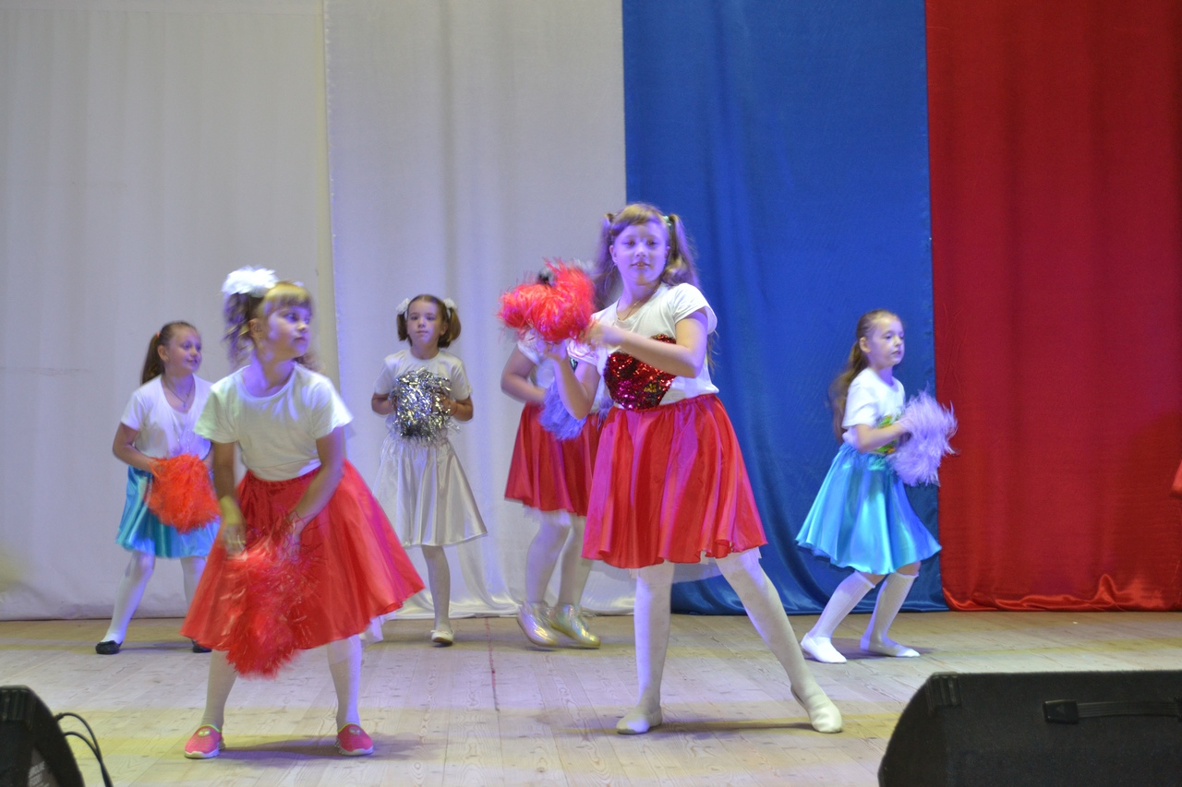
14 июня «Little Dance» принял участие в фестивале детских талантов «Синяя птица - 2018». На данном мероприятии коллектив получил свою первую грамоту за участие в фестивале.
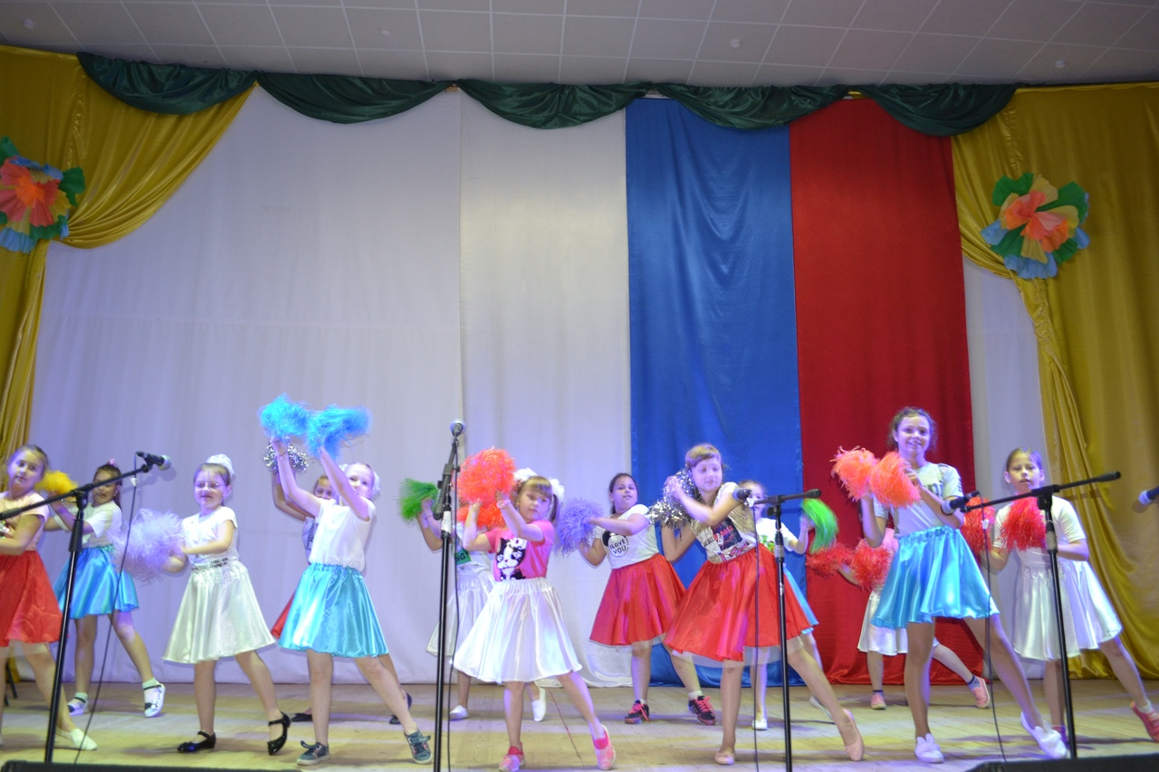
16 июня коллектив был приглашен на открытие летнего кубка «Левши» на стадионе «Колос».
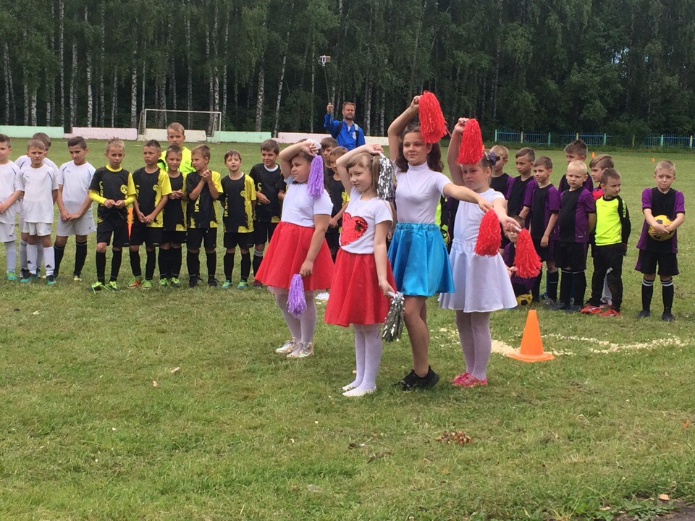
20 июня коллектив принял участие в детском мюзикле «Необычное путешествие звёздочки».
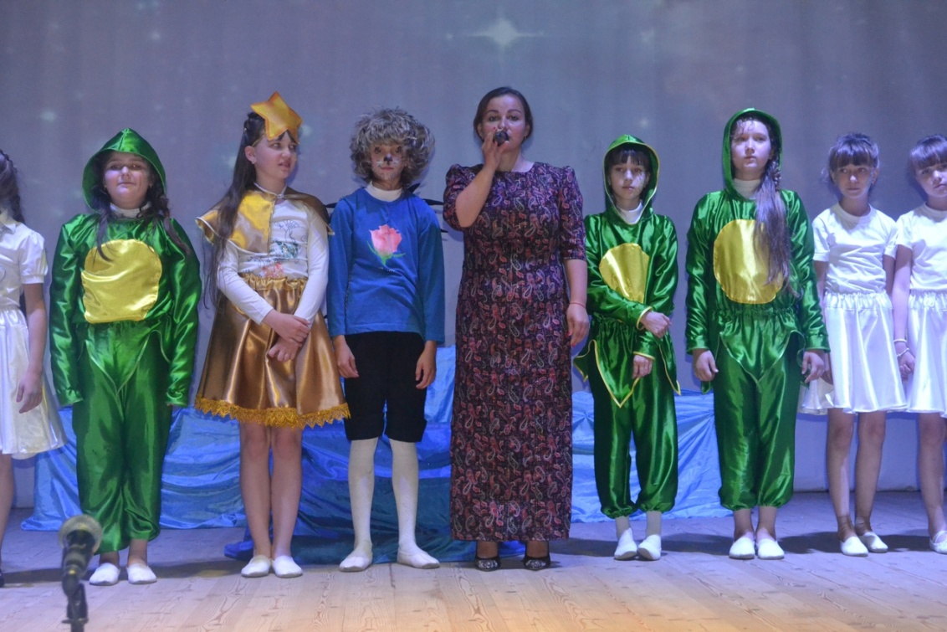

30 июня коллектив выступил на пл. им. Ленина на праздничном концерте, посвященном Дню молодежи.
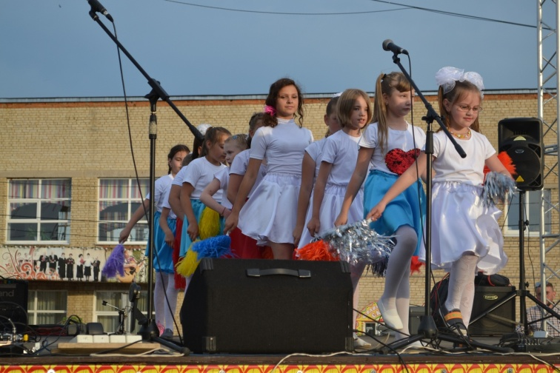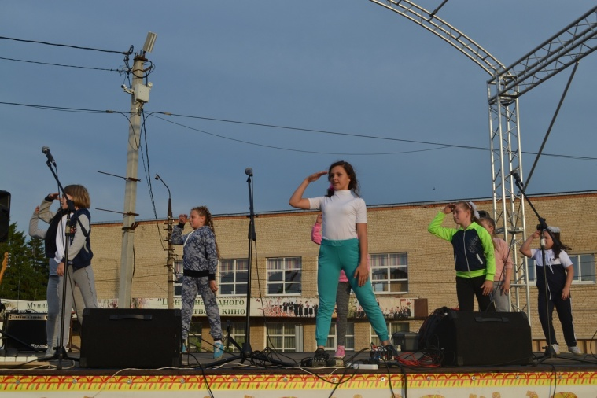
4 июля коллектив открыл своим танцем «Физкульт, привет!» детскую игровую программу, посвященную празднику ГИБДД: «Они всегда надежные правила дорожные!».
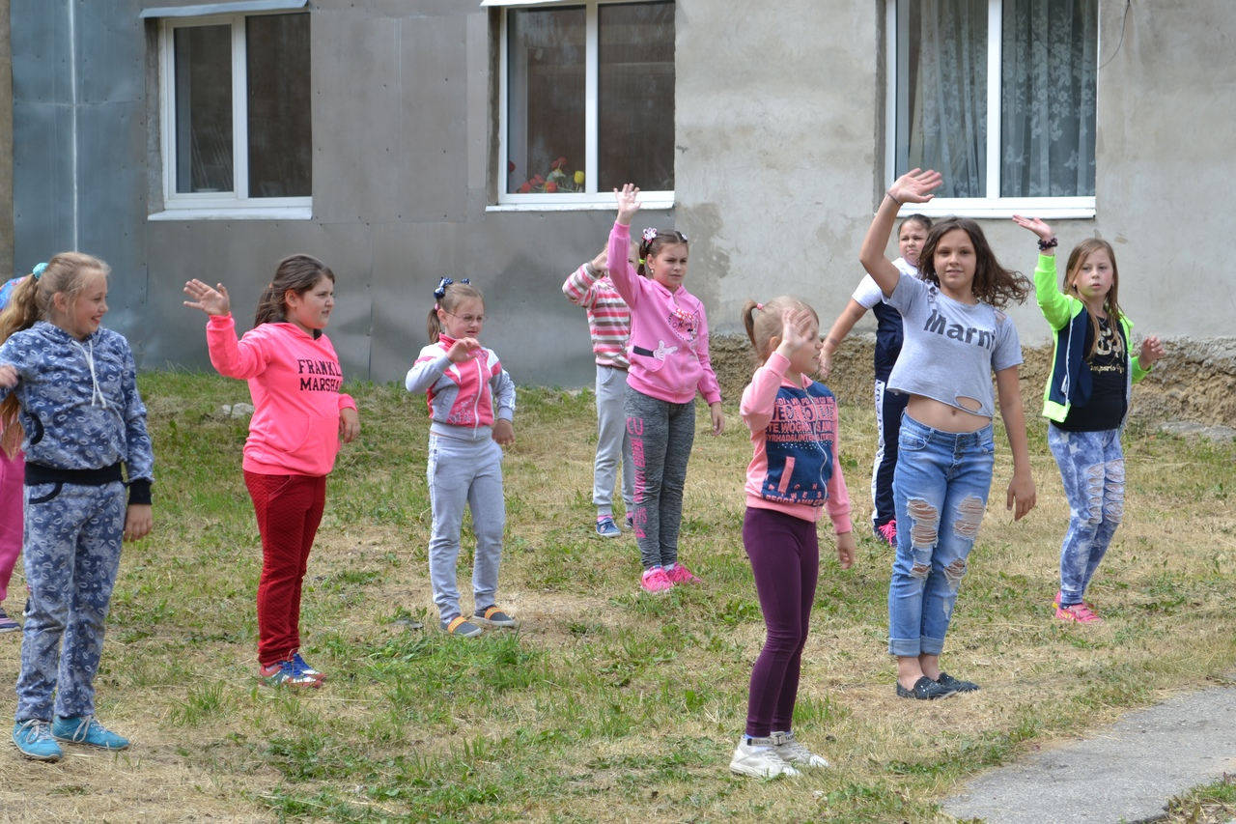
28 июля в день празднования Дня Города, участники кружка приняли участие в детской игровой программе «Детство – это МЫ!». Так же коллектив выступил на вечернем детском концерте, посвященном Дню Города «В день города, с любовью».
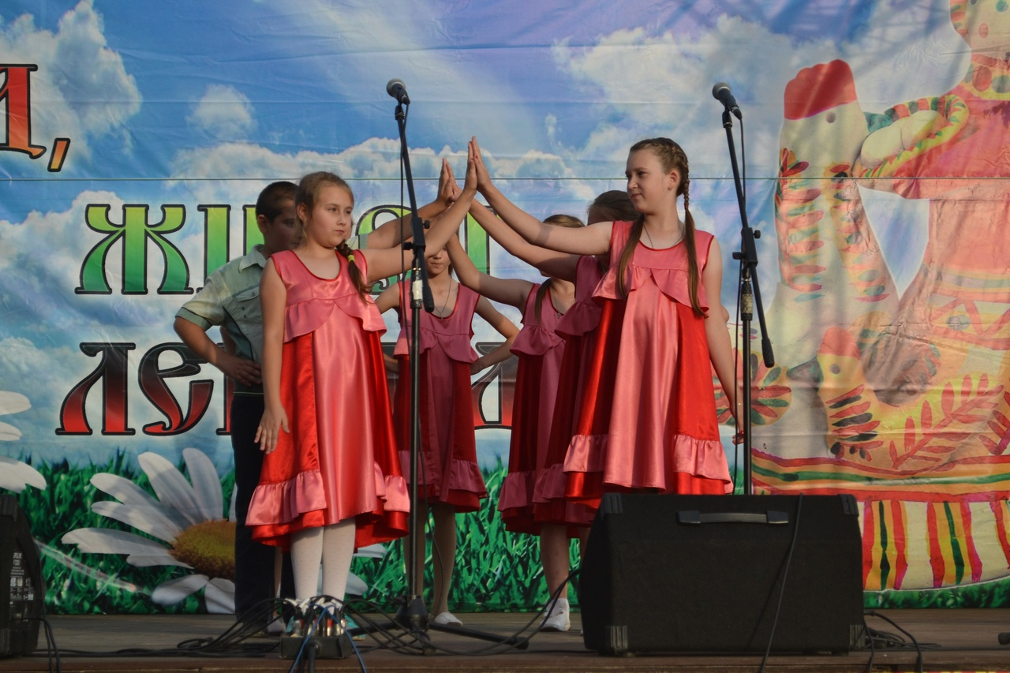
23 августа коллектив принял участие в фестивале «День таланта», проходящего в Центральном парке.
8 сентября – участив в театрализованном представлении «Золотая ярмарка» в Центральном парке. Так же 8 сентября коллектив выступил на пл.им. Ленина в праздничном концерте «Тульская земля – Родина моя!».
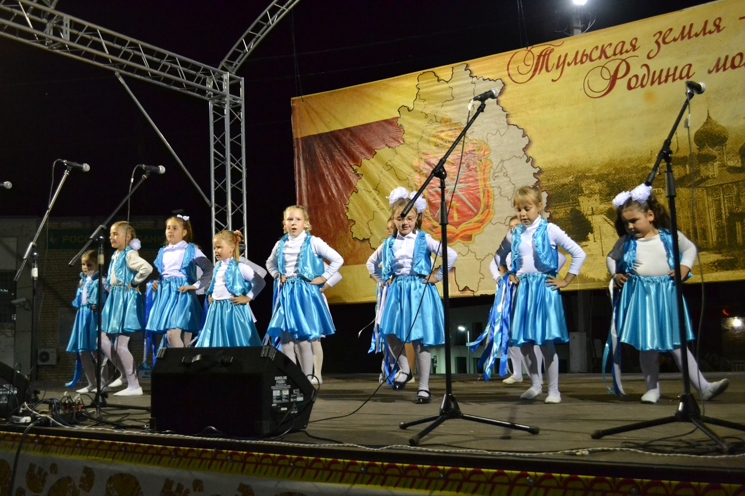

1 октября коллектив выступил на праздничном концерте «Мои года - моё богатство», посвященном Международному Дню пожилых людей.
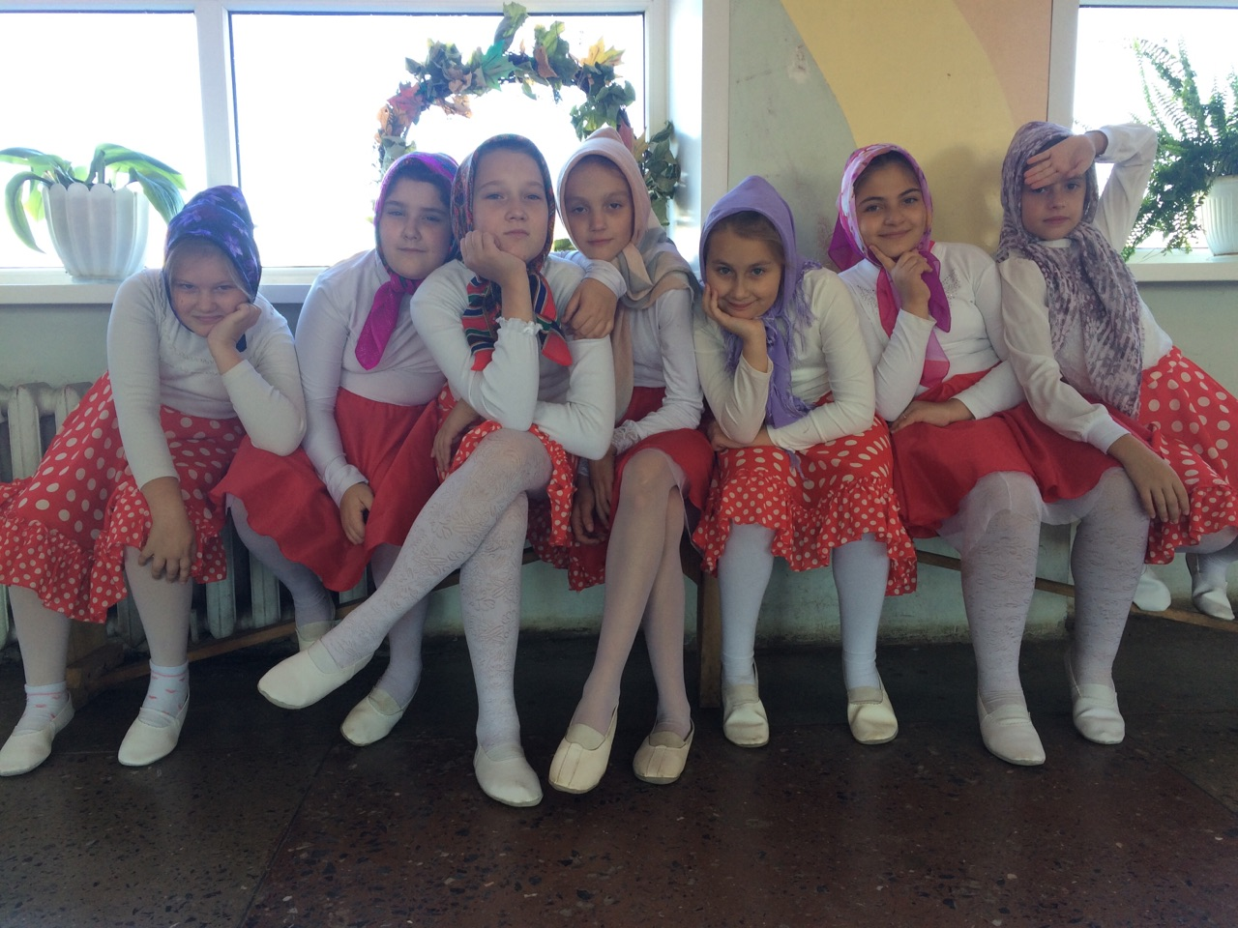
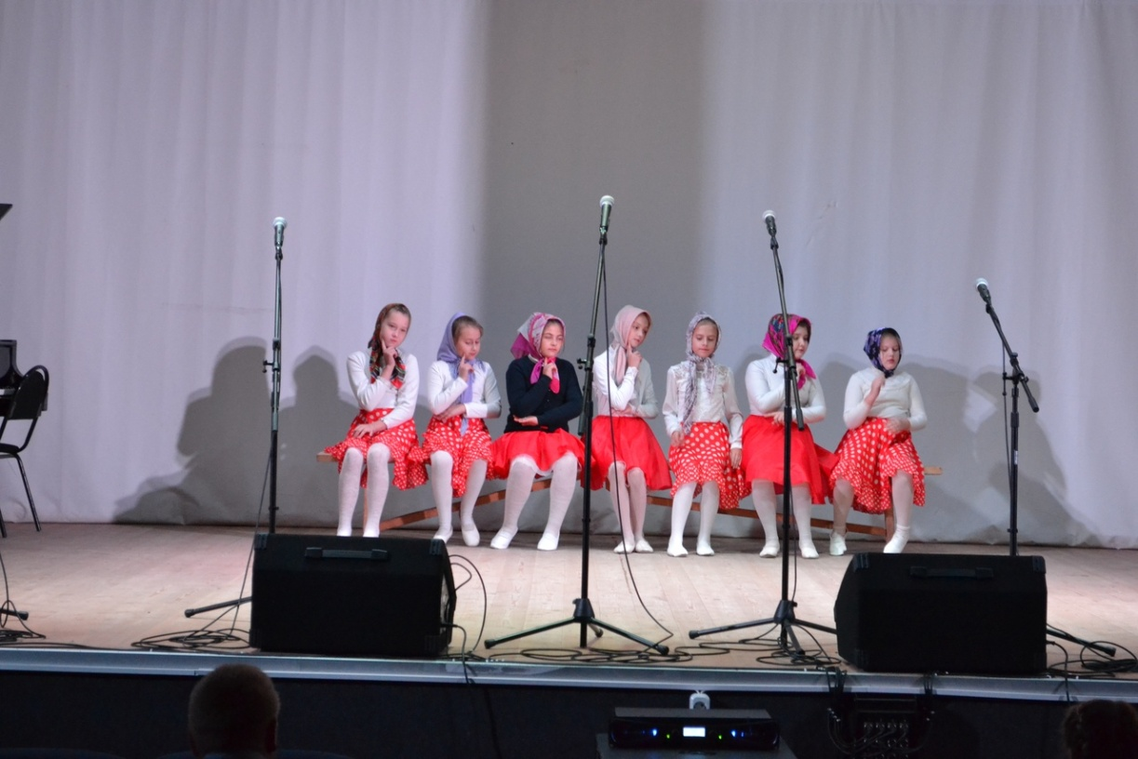
14 декабря коллектив принял участие в мастер-классе по изготовлению символа Нового года.
24 декабря коллектив принял участие в Ёлке Губернатора Тульской области «Валенки деда Мороза» с танцевальной композицией «Чёрный кот».
29 декабря коллектив выступил в спектакле детского театра «Сказка» «Добрая сказка».
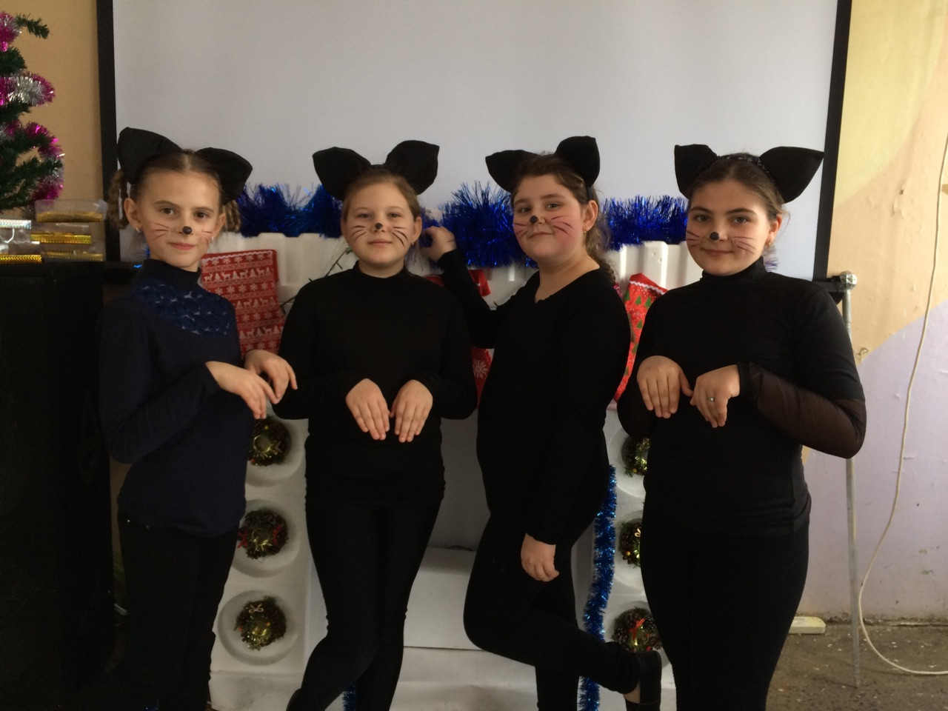
На данный момент коллектив продолжает свою работу в прежнем режиме. Так же ведется набор новых участников в коллектив.
Руководитель кружка Морозова А.Ю.

